
150319

ТРУБОГИБ ЭЛЕКТРОГИДРАВЛИЧЕСКИЙ
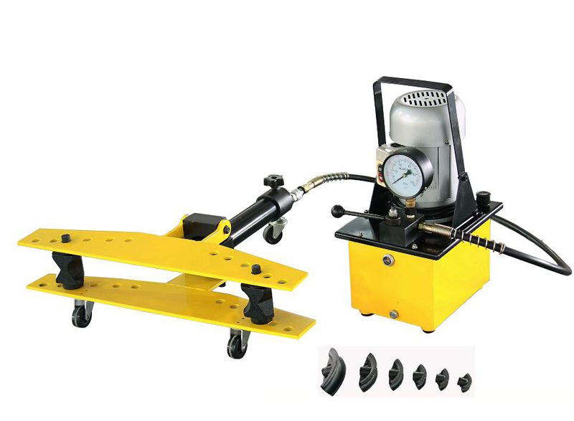
TOR HHW


Содержание
1. Описание и работа
1.1. Назначение изделия 3
1.2. Основные характеристики 3
2. Использование по назначению
2.1 Порядок установки, подготовка и работа 4
2.2 Техническое обслуживание 4
2.3 Меры предосторожности 4
3. Гарантийные обязательства 4
Взрыв-схема 4
Отметки о периодических проверках и ремонте 6

ВНИМАНИЕ! Вся информация, приведенная в данном руководстве, основана на данных, доступных на момент печати. Производитель оставляет за собой право вносить изменения в конструкцию изделия без предварительного уведомления, если эти изменения не ухудшают потребительских свойств и качества продукции.

1. Описание и работа
1.1 Назначение изделия
Трубогиб электрический предназначен для холодной гибки стальных тонкостенных труб круглого или квадратного профиля при температуре воздуха рабочей среды от -10 до +40 градусов.
Станок отличается небольшим объемом, малым весом, высокой мощностью, простой структурой, удобной работой и длительным сроком службы. Это оптимальный инструмент для гибки труб в таких отраслях промышленности, как химическая промышленность, водоснабжение, нефти-угольная промышленность и т.д.
1.2 Основные характеристики
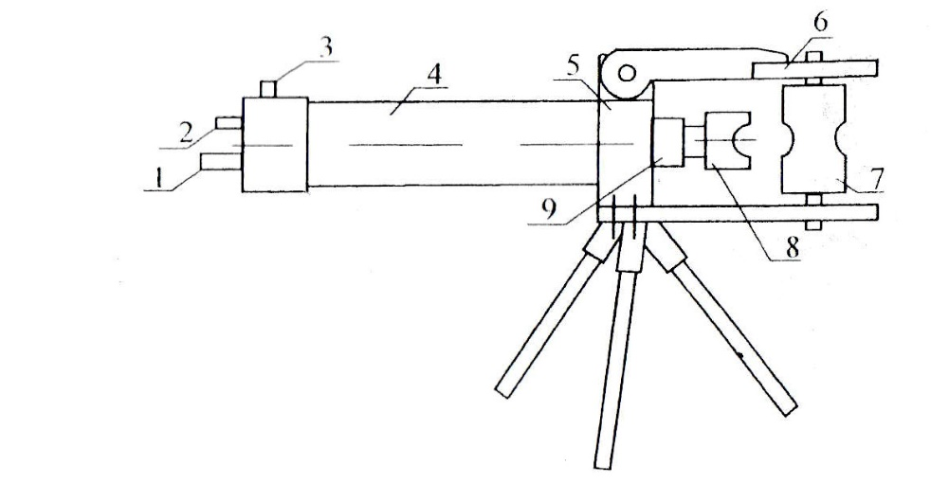

Рисунок 1.
1. Быстросъемное основание  (quick connector base) | 6. Габаритный ограничитель  (template)
2. Отвод воздуха и отверстие возврата масла  (air exhausting and oil returning hole) | 7. Опорное колесо  (supporting wheel)
3. Отвод воздуха и переключатель возврата масла  (air exhausting and oil returning switch) | 8. Штамп гибки трубы  (pipe-bending die)
4. Гидравлический цилиндр  (hydraulie cylinder) | 9. Приводной стержень  (actuating rod)
5. Подшипник
(bearing)

Модель | HHW-2D | HHW-3D | HHW-4D
Артикул | 118761 | 118762 | 1004635
Мощность, т | 13 | 20 | 23
Максимальный ход, мм | 250 | 320 | 370
Диаметр изгиба, мм | 21,5 - 60 | 21,5 – 88,5 | 21,5 - 108
Угол изгиба | 90°<a<180° | 90°<a<180° | 90°<a<180°
Толщина стенки трубы, мм | 2,75-4,5 | 2,75-5 | 2,75-6
Габариты упаковки, мм | 96х36х28,5 | 118х46х28,5 | 118х46х32
Масса, кг | 74 | 126 | 174

Модель | Кол-во и размеры насадок
HHW-2D | 1/2", 3/4", 1", 1 $1/4$", l ½", 2" (6 шт.)
HHW-3D | 1/2", 3/4", 1", 1 $1/4$", l ½", 2", 2 ½", 3" (8 шт.)
HHW-4D | 1/2", 3/4", 1", 1 $1/4$", l ½", 2", 2 ½", 3", 4" (9 шт.)

Дата продажи: МП: Кол-во: шт

2. Использование по назначению
2.1 Порядок установки, подготовка и работа
- Внимательно прочитайте и ознакомьтесь с инструкцией насоса сверхвысокого давления.
- Подключите насос к трубогибочному станку с помощью маслопровода высокого давления.
- Смажьте контактное положение опорных колес (7) и сгибаемой трубы во время работы.
- Выберите надлежащий гибочный штамп в соответствии с размером сгибаемого материала, и установите его на верхней части приводного стержня (9), повернув штамп соответствующего размера в двух опорных колесах в направлении гибочного штампа, обратите внимание, что опорные колеса должны быть помещены в отверстия соответствующего размера верхней и нижней траверс, колесо максимальной спецификации должно быть помещено в самое внешнее отверстие, поместите другие колеса по аналогии, избегая ошибки положения отверстия колеса, чтобы предотвратить повреждение штампа и компонентов станка.
- Прежде чем начать работу трубогибочного станка, откройте отвод воздуха и переключатель возврата масла (3), чтобы выпустить воздух внутри гидравлического цилиндра (4), а затем обратно завинтите его.
- После надлежащего закрепления заготовки, вывинтите винт для добавления масла в масляный насос и запустите электрический станок после введения маслопровода в масляный бак (I). Поверните переключатель (3) трубогибочного станка после того, как электрический станок поработает 1-2 минуты, и поместите ручку насоса в положение нагнетания давления, затем начнет работать трубогибочный станок. После завершения сгибания, поверните переключатель возврата масла трубогибочного станка (3) по часовой стрелке, чтобы увеличить давление, и против часовой стрелки, чтобы стравить его, поверните ручку в положении стравливания, приводной стержень втягивается.
2.2 Техническое обслуживание
Техническое обслуживание необходимо для поддержания изделия в постоянной технической исправности. Технический уход включает его визуальный осмотр: проверяется качество затяжки резьбовых соединений, проверяется состояние рабочей поверхности насадок и рабочего вала. Царапины, сколы и другие дефекты поверхности не допускаются. При длительных перерывах в работе, свыше 4 месяцев, произвести консервацию изделия в следующем порядке: очистить изделие от пыли и грязи, протереть насухо от влаги, наружные поверхности изделия покрыть консервационной смазкой К-17.
2.3 Меры предосторожности
- При работе необходимо: содержать трубогиб в чистоте, надежно крепить опорные ролики и трубогибную насадку; устанавливать ролики и трубогибные насадки, соответствующие диаметру изгиба трубы.
- Внимание! В случае если труба не соответствует размеру трубной насадки, возможна как поломка трубной насадки, так и деформация изгибаемой трубы и закусывание кромок, что также приводит к поломке рабочих деталей трубогиба.
- Запрещается эксплуатировать неисправный трубогиб;
- Запрещается производить подтяжку соединений и выравнивание сгибаемой трубы при наличии давления;
- Запрещается эксплуатировать трубогиб для гибки труб большего диаметра, чем указано в технических характеристиках;
- Запрещается наносить удары по трубогибу;
- Запрещается подвергать загрязнению и вносить изменения в конструкцию;
- Запрещается эксплуатировать трубогиб необученному персоналу.

3. Гарантийные обязательства
Оборудование марки TOR, представленное в России и странах Таможенного союза, полностью соответствует Техническому регламенту Таможенного союза ТР ТС 010/2011 «О безопасности машин и оборудования», что подтверждается декларациями соответствия.
Продукция, поставляемая на рынок стран Европейского союза, соответствует требованиям качества Directive 2006/42/EC on Machinery Factsheet for Machinery и имеет сертификат CE.
Система управления качеством TOR industries контролирует каждый этап производства в независимости от географического расположения площадки. Большинство наших производственных площадок сертифицированы по стандарту ISO 9001:2008.
Всю необходимую документацию на продукцию можно получить, обратившись в филиал или к представителю/дилеру в вашем регионе/стране.
Гарантийный срок устанавливается 12 месяцев со дня продажи конечному потребителю, но не более 30 месяцев со дня изготовления.
ГАРАНТИИ НЕ РАСПРОСТРАНЯЮТСЯ НА:
- Детали, подверженные рабочему и другим видам естественного износа, а также на неисправности оборудования, вызванные этими видами износа.
- Неисправности оборудования, вызванные несоблюдением инструкций по эксплуатации или произошедшие вследствие использования оборудования не по назначению, во время использования при ненормативных условиях окружающей среды, ненадлежащих производственных условий, в следствие перегрузок или недостаточного, ненадлежащего технического обслуживания или ухода.
- При использовании оборудования, относящегося к бытовому классу, в условиях высокой интенсивности работ и тяжелых нагрузок.
- На профилактическое и техническое обслуживание оборудования, например, смазку, промывку, замену масла.
- На механические повреждения (трещины, сколы и т.д.) и повреждения, вызванные воздействием агрессивных сред, высокой влажности и высоких температур, попаданием инородных предметов в вентиляционные отверстия электрооборудования, а также повреждения, наступившие в следствие неправильного хранения и коррозии металлических частей.
- Оборудование, в конструкцию которого были внесены изменения или дополнения.
В целях определения причин отказа и/или характера повреждений изделия производиться техническая экспертиза сроком 10 рабочих дней с момента поступления оборудования на диагностику. По результатам экспертизы принимается решение о замене/ремонте изделия. При этом изделие принимается на экспертизу только в полной комплектации, при наличии паспорта с отметкой о дате продажи и штампом организации-продавца.
Срок консервации 3 года.
Порядок подачи рекламаций:
- Гарантийные рекламации принимаются в течение гарантийного срока. Для этого запросите у организации, в которой вы приобрели оборудование, бланк для рекламации и инструкцию по подаче рекламации.
- В случае действия расширенной гарантии, к рекламации следует приложить гарантийный сертификат расширенной гарантии.
- Оборудование, отосланное дилеру или в сервисный центр в частично или полностью разобранном виде, под действие гарантии не подпадает. Все риски по пересылке оборудования дилеру или в сервисный центр несет владелец оборудования.
- Другие претензии, кроме права на бесплатное устранение недостатков оборудования, под действие гарантии не подпадают.
- После гарантийного ремонта на условиях расширенной гарантии, срок расширенной гарантии оборудования не продлевается и не возобновляется.

Информация данного раздела действительна на момент печати настоящего руководства. Актуальная информация о действующих правилах гарантийного обслуживания опубликована на официальном сайте группы компаний TOR INDUSTRIES www.tor-industries.com (раздел «сервис»).

Отметки о периодических проверках и ремонте.
Дата | Сведения о проверке или ремонте оборудования | Подпись ответственного лица

